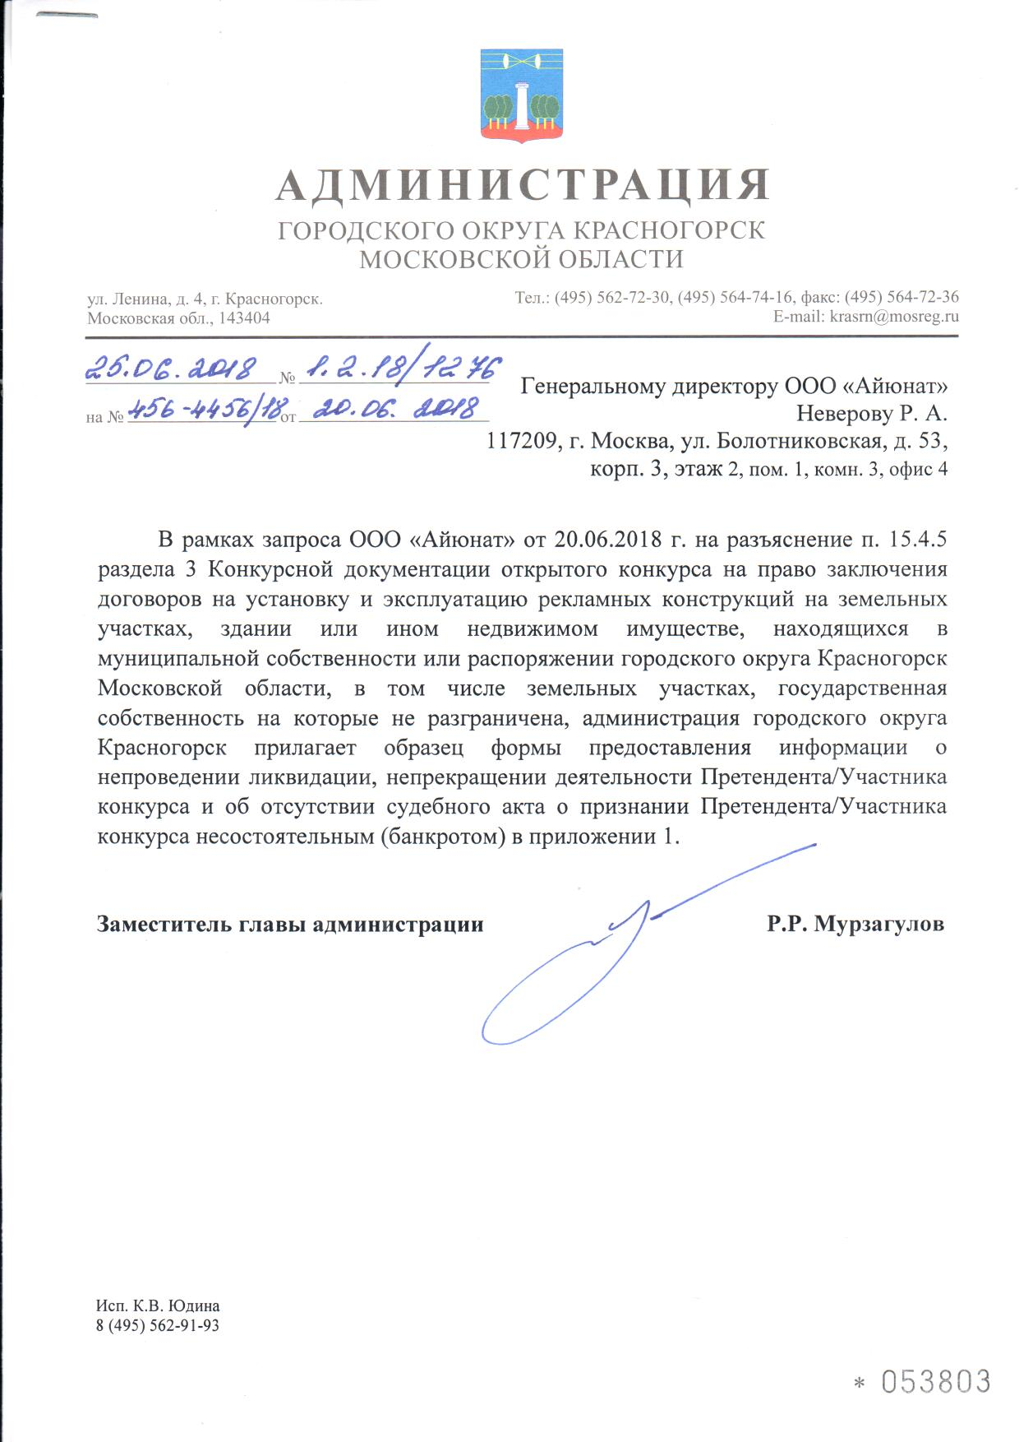

Приложение 1

БЛАНК ОРГАНИЗАЦИИ

Конкурсной комиссии открытого конкурса на право заключения договоров на установку и эксплуатацию рекламных конструкций на земельных участках, здании или ином недвижимом имуществе, находящихся в муниципальной собственности или распоряжении городского округа Красногорск Московской области, в том числе земельных участках, государственная собственность на которые не разграничена

В целях участия в открытом конкурсе на право заключения договоров на установку и эксплуатацию рекламных конструкций на земельных участках, здании или ином недвижимом имуществе, находящихся в муниципальной собственности или распоряжении городского округа Красногорск Московской области, в том числе земельных участках, государственная собственность на которые не разграничена ________________________________________________
Наименование (для Юр. л.)/ фамилия, имя, отчество (для Физ. л.)
(далее – Заявитель) подтверждает следующее:
- Заявитель не находится в процессе ликвидации;
- Деятельность Заявителя не прекращена (не приостановлена);
- Судебные акты о признании Заявителя несостоятельным (банкротом) отсутствуют.

Должность Заявителя ______________ / ___________ /
М.П. (при наличии)

__________________
Дата

